

МИНИСТЕРСТВО ОБРАЗОВАНИЯ И НАУКИ РЕСПУБЛИКИ ДАГЕСТАН
МБОУ «ХАЛИМБЕКАУЛЬСКАЯ СОШ
ИМЕНИ ГЕРОЯ РОССИИ АСКЕРОВА А.М.»

Россия, РД, 368215, с. Халимбекаул, ул. Школьная 2, т.: 8-928-803-98-55, E-mail: school_2000@bk.ru

С П Р А В К А
по реализации ЦП «Комплексные меры противодействия злоупотреблению наркотических
средств и их незаконному обороту»
в МБОУ «Халимбекаульская СОШ им. Героя России Аскерова А.М.»
на 1 квартал 2019-2020 учебного года.

№ | Мероприятие | Класс | Сроки | К-во уч-ся | Ответст-ые | Приглаш.
1 | Просмотр видеофильмов: «За здоровый образ жизни». | 7 | 30/01. | 21 | Кл/рук
2 | Кл/час: «Наркотики – оружие самоистребления». | 8 | 28/01. | 71 | Кл/рук
3 | Беседа: «Гигиена девушки» | 9-11 | 12/02. | 54 | Зам по ВР | М/С Абзагирова М.А.
4 | Спорт – альтернатива пагубным привычкам: «Веселые старты». | 1 «в» 1 «г» | 28/02. | 24 | Мусаев Х.З. Кл/рук.
5 | Р/С: «Здоровое поколение – основа будущей страны – болезнь 21 века-снюс». | 1-11 | 16/01. | 248 | Зам по ВР Далгатова Э.А.
6 | Акция: «Мы выбираем жизнь»/спид/ | 7-9 | 17/02-20/02. | 38 | Далгатова Э.А.
7 | Кл/час: «Курение – медленная смерть». | 7 | 23/01. | 61 | Кл/рук
8 | Кл/час: «Скажи СПИДУ – НЕТ!». | 9 | 19/02. | 26 | Кл/рук
9 | Урок здоровья | 1-11 | 10/02. | 457 | Кл/рук.

16/01. 2020 года в актовом зале школы состоялось родительское собрание на тему: «Болезнь 21 века - снюс», цель которого стало привлечение внимания родителей к проблеме распространения и употребления подростками курительных смесей «снюс». Выступила учитель по биологии Далгатова Э.А.
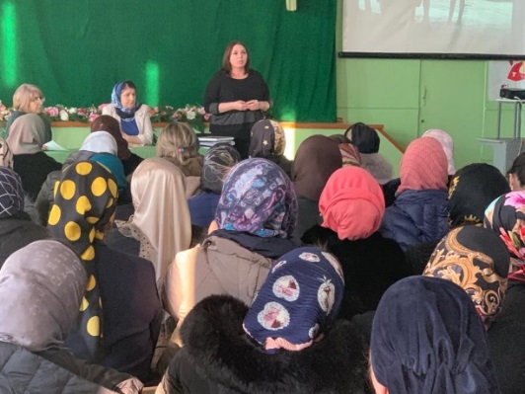

Учитель биологии Далгатова Э.А.

23/01.2020 года в 7 «А» классе классный руководитель Батдалова Д.Ш., в 7 «Б» классе классный руководитель Меджидова А.А. и в 7 «В» классе классный руководитель Амирханова М.Х. провели в своих классах используя ИКТ классный час «Курение – медленная смерть».

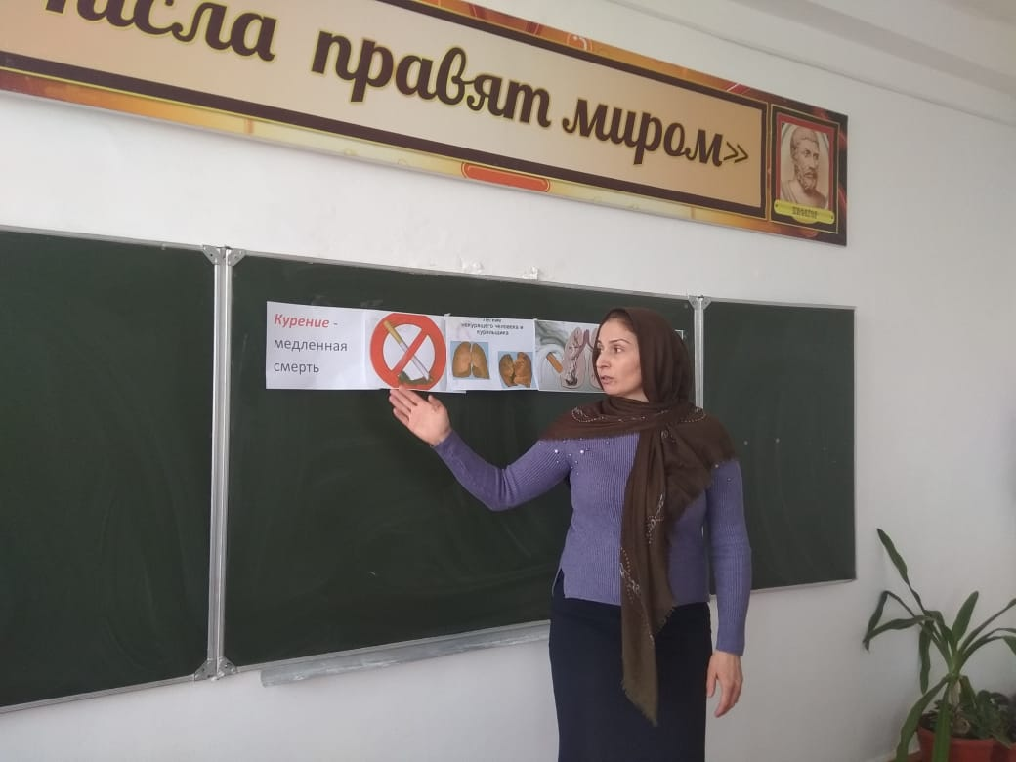
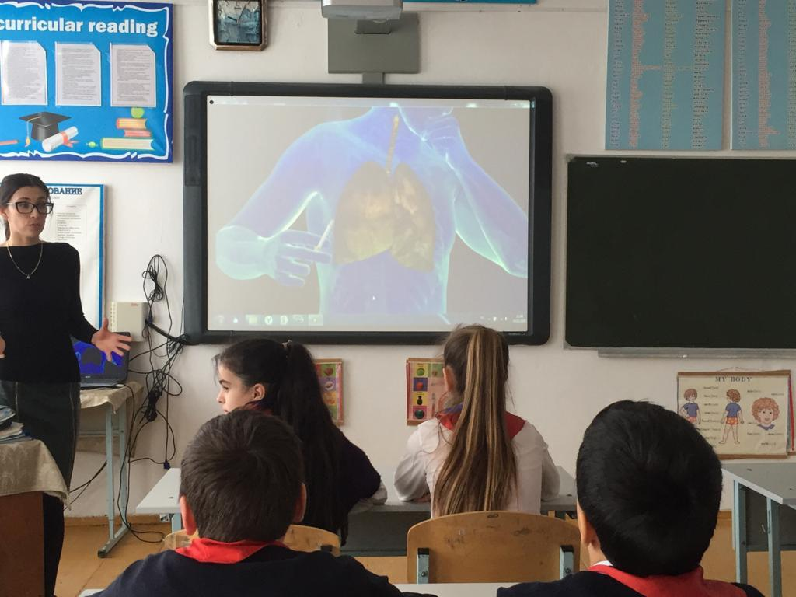
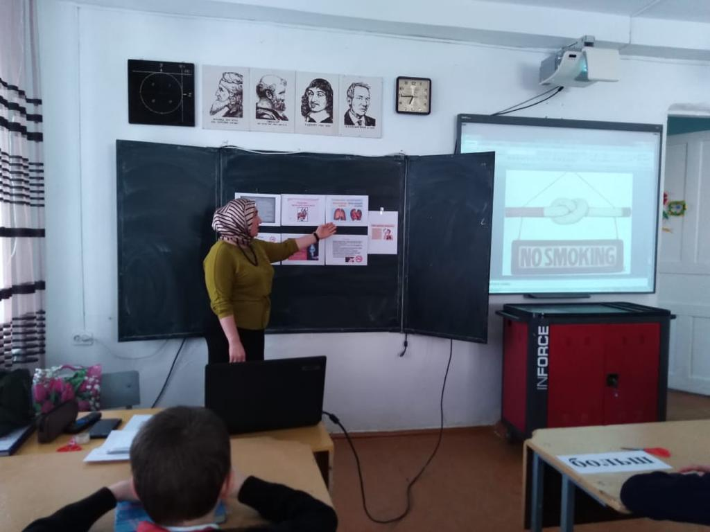

7 «а» к/р Батдалова Д.Ш. 7 «в» к/р. Амирханова М.Х. 7 «б» к/р. Меджидова А. А.
24/01. 2020 года в школе прошла акция «Спорт – альтернатива пагубным привычкам». В связи с этим среди 1«а» и 1 «г» классов классными руководителями Гаджиевой Н.С., Абакаровой З.А. и учителем физкультуры были проведены «Веселые старты». На мероприятии присутствовали мамы. По завершению соревнований дети получили призы в виде сладостей.
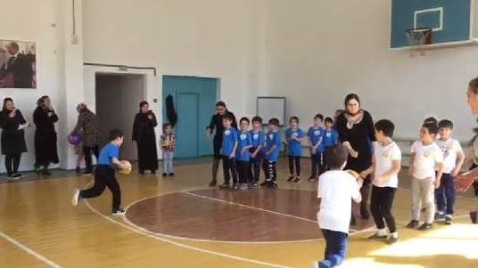
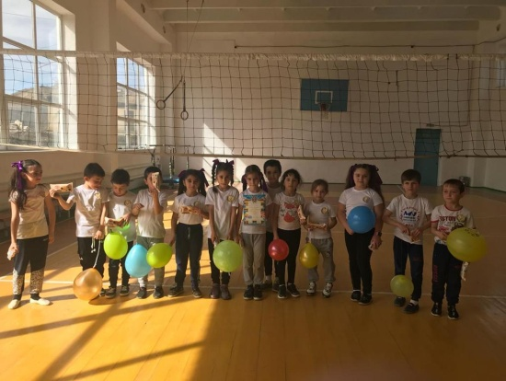
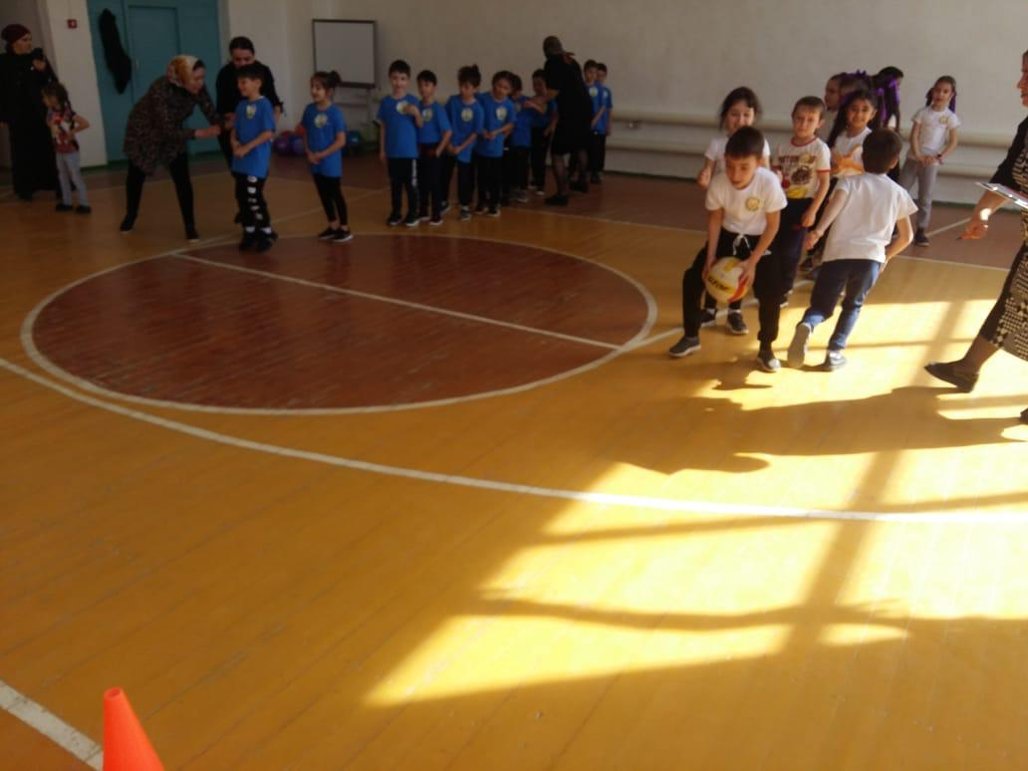

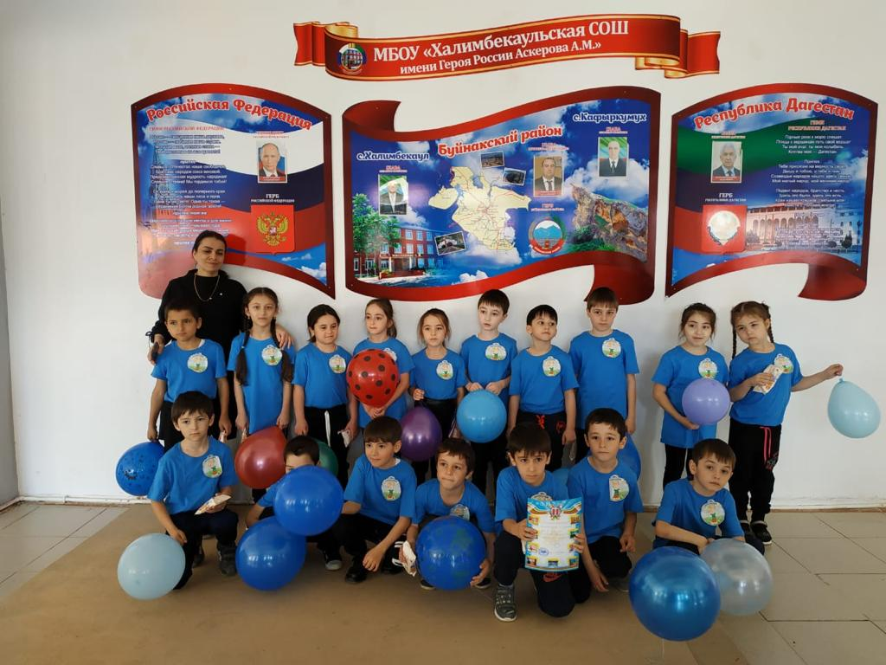

Спортивно – развлекательная игра «Веселые старты».
28/01. 2020 года в 8 «а», 8 «б» и в8 «в» классах классными руководителями в своих аудиториях был проведен классный час на тему «Наркотики – оружие самоистребления».
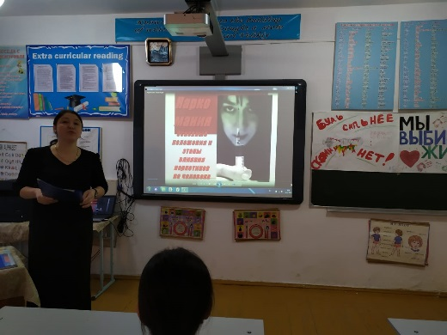
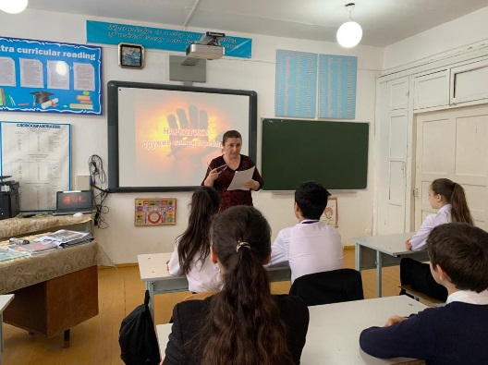
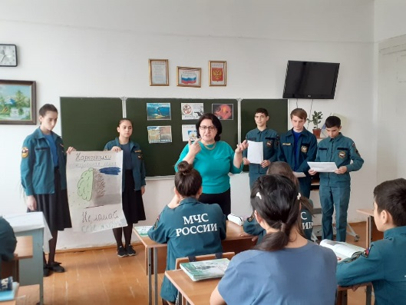

8 «а» к/р Ибрагимова Б.В. 8 «б» к/р Меджидова З.И. 8 «в» Умарова С.Ш.

30/01. 2020 года в 7 «В» классе клссным руководителем Амирхановой М.Х. был организован просмотр видеофильма на тему «За здоровый образ жизни».
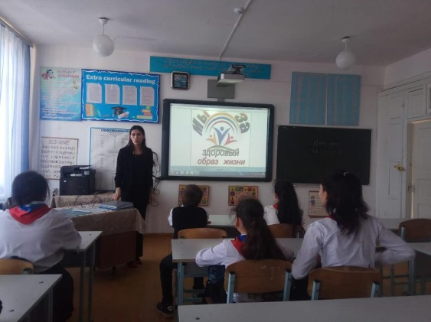
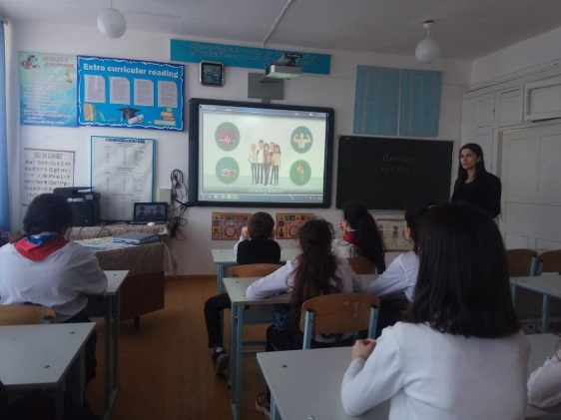

7 «а» к/р Амирханова М.Х.
10/02 2020 года в школе классными руководителями 4-11 классов был организован и проведен «Урок здоровья». Шел снег, дети играли в снежки, валялись в снегу, катались с горок, а главное кругом звучал смех, визг детей. Дети получили огромное удовольствие и не только.
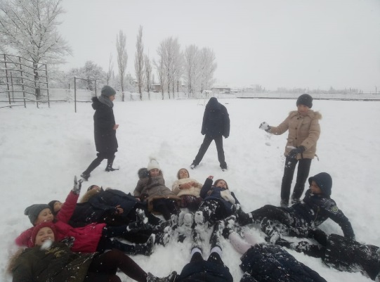
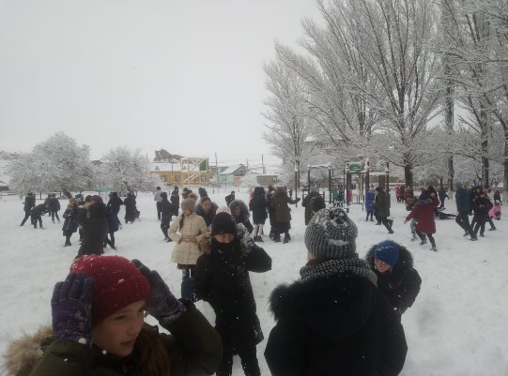
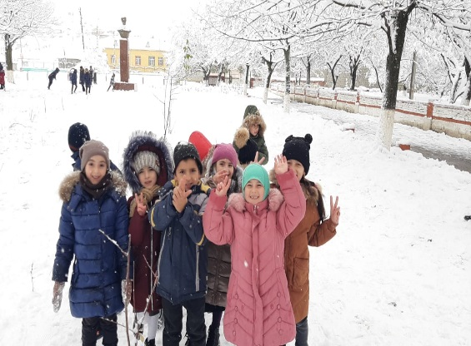

«Урок здоровья»

12/02.2020 года с девочками 8х-11х классов зам по ВР Килясхановой У.Г. провела беседу на тему «Гигиена девушки». На мероприятие была приглашена мед. работник школы Абзагирова М.А. Беседа прошла на дружелюбной волне.
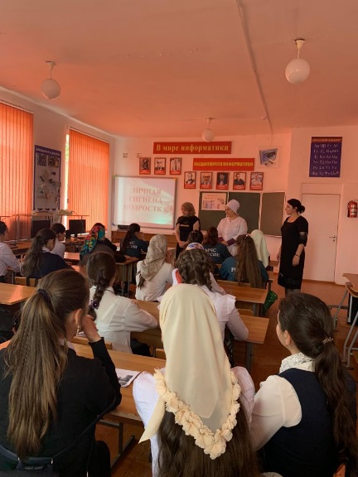
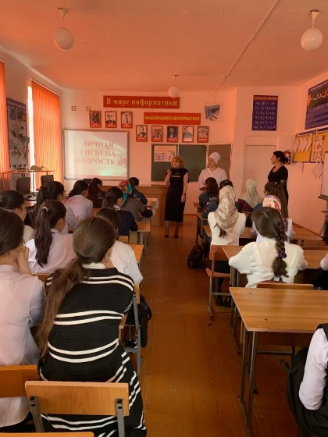

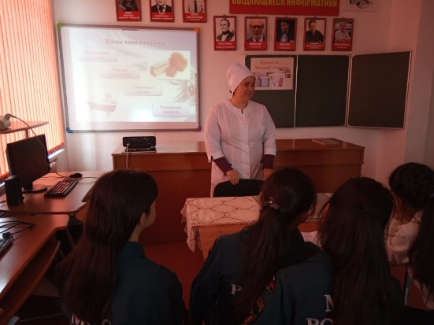

Гигиена девушки

С 17/02. по 20/02. 2020 года учителем биологии Далгатовой Э.А. в стенах школы с учащимися школы была проведена акция «Мы за здоровый образ жизни, против СПИДа»

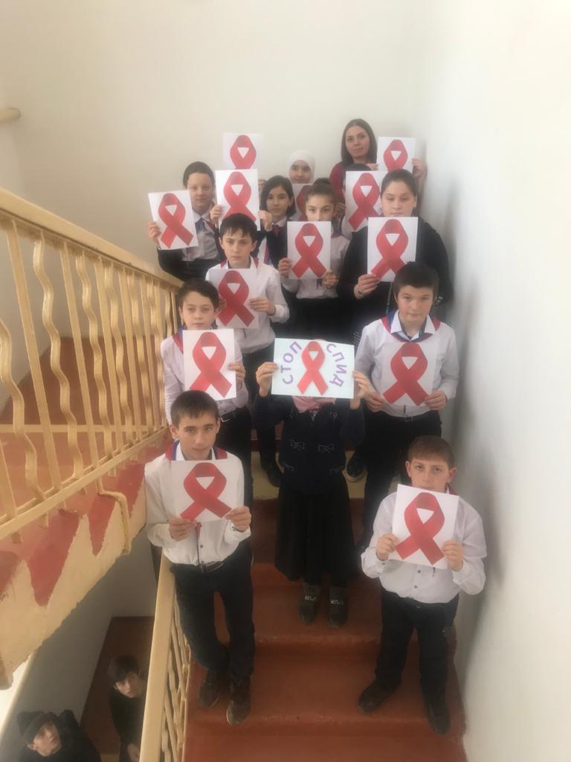
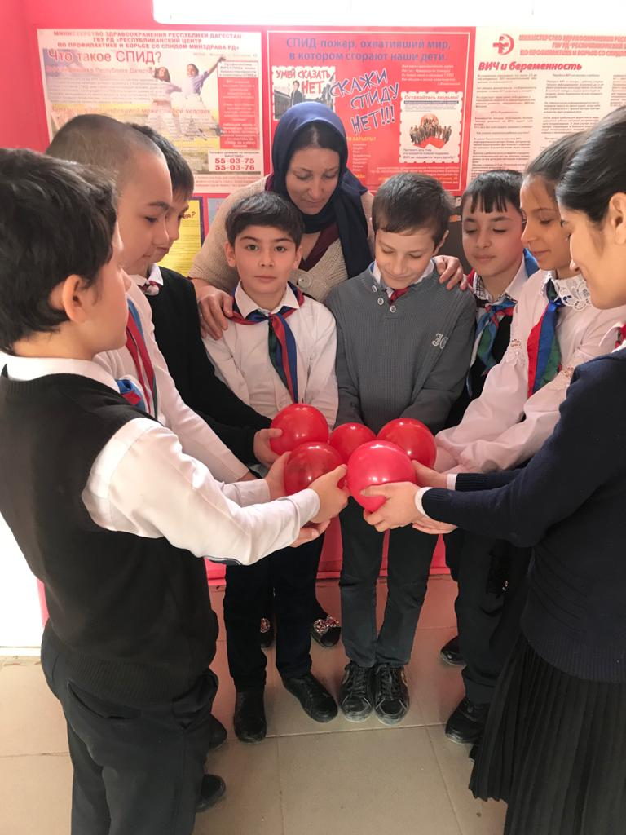
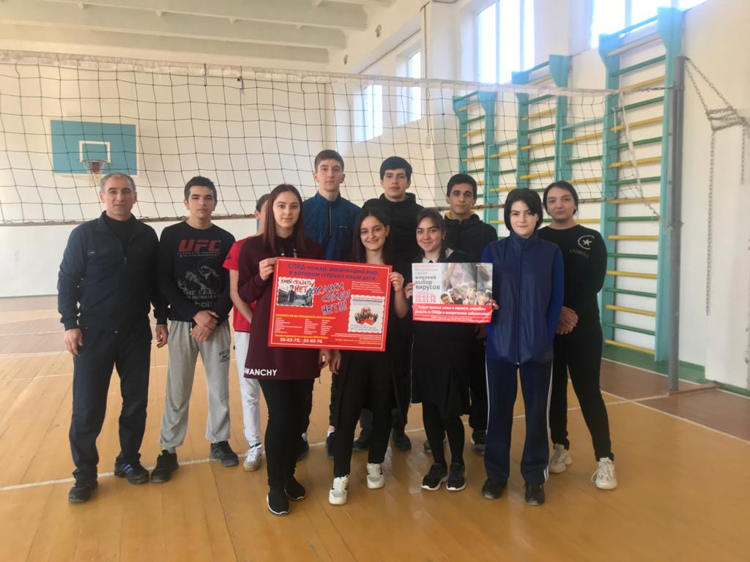

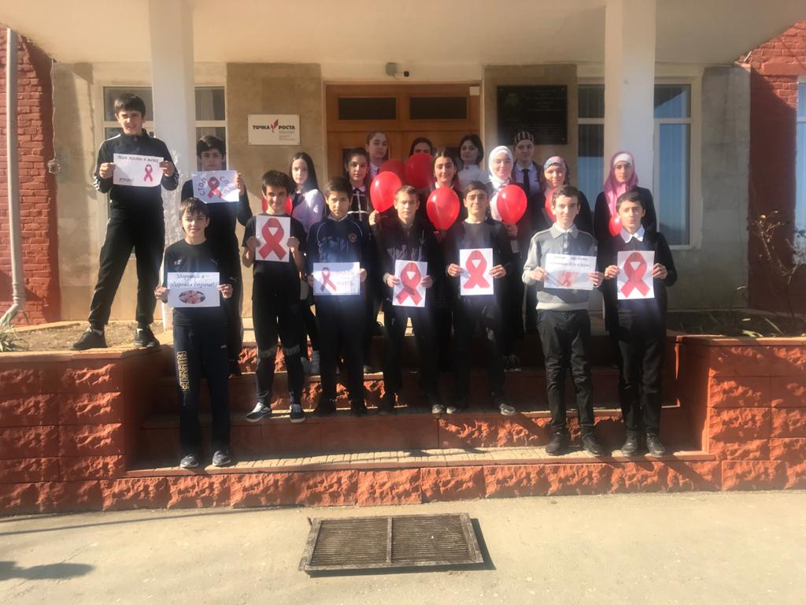

Акция «Мы выбираем жизнь».
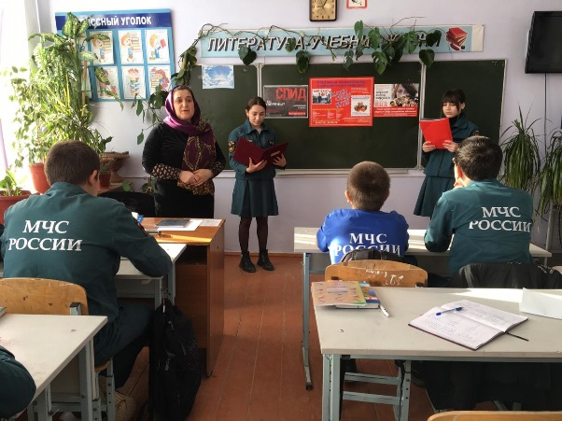
19/02 2020 года в 9 «А» классе классный руководитель Телееве П.Д. провела классный час на тему «Скажи СПИДУ – НЕТ!».

9 «а» к/р Телеева П.Д.

Директор школы________________/Ибрагимова Ш.Ш./
Зам по ВР_______________/Килясханова У.Г,/

